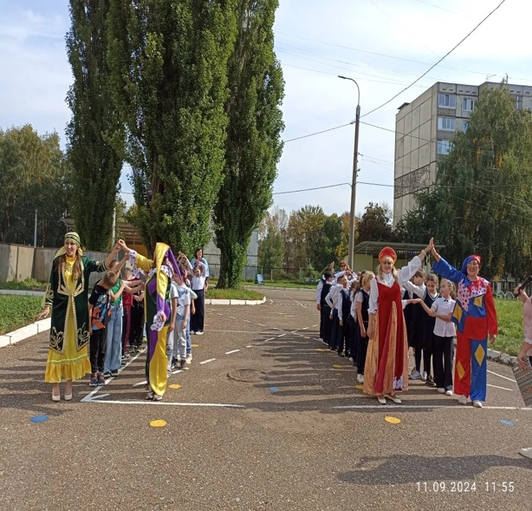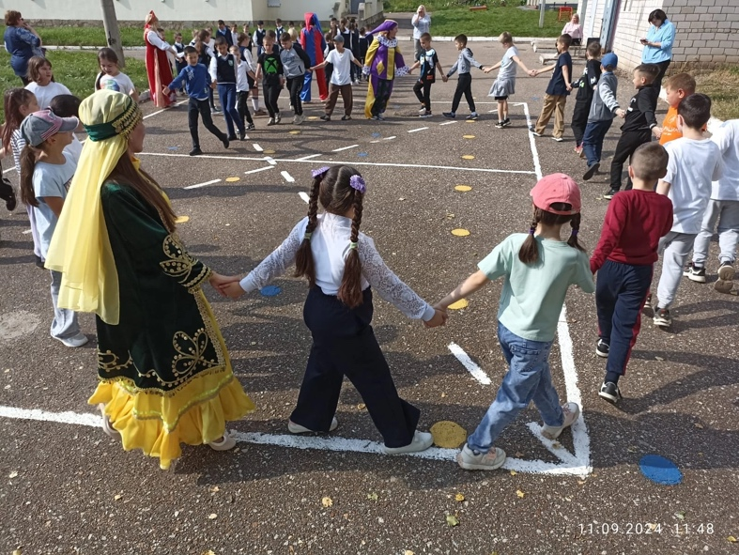

**«Хороводные игры»**

**Цель:**

познакомить участников мастер-класса с традиционными народными хороводными играми.

**Задачи:**

- формирование знаний о народном танце - хороводе.

- развитие интереса к русской танцевальной культуре, изучение движений русского народного танца.

- формирование художественного и эстетического вкуса.

**Оборудование:**  аудиозаписи народных песен, народные костюмы, костюмы скоморохов

**Ход мероприятия:**

**Ведущий:**

Владимир Иванович Даль в «Большом толковом словаре русского языка» трактует хоровод так  - круг, собрание молодёжи обоего пола, на вольном воздухе, для пения с плясками.  
***Хоровод как жанр народного танца***

Народные хороводы, как традиция, возникли еще в языческие времена. Водя хороводы, люди прославляли источник тепла и света, благодарили природу за благосклонность и щедрый урожай, а также просили покровительства у сил природы. Русский народный хоровод традиционно водили весной, летом и осенью, а зимой танцы на природе приостанавливались до наступления теплых дней. Вариаций хороводов существует великое множество, их фигуры, мотивы и сюжеты различаются в зависимости от природных, климатических условий, особенностей быта и труда разных регионов России.

* Начальной и основной фигурой любого хоровода является круг.
* В традиционном хороводе количество танцоров не имеет значения, оно может быть любым, в нем принимают участие все желающие. Однако минимальное количество человек должно быть трое.
* Хороводы исполняются в медленном, среднем и быстром темпах.
* Движения хоровода, его рисунок или игровые моменты всегда исходят из конкретного содержания песни, сопровождающей хоровод.

В связи с этим, текст имеет первоначальное значение, и он диктует танцевальный рисунок хоровода в целом.

***Какие вы знаете русские народные пословицы о хороводах?***

- С сумой ходить не хороводы водить.

- Выбирай жену не в хороводе, а в огороде.

- Хороводничать, не цепом молотить!

- Хоровод заведёшь – песню споёшь, а придёт пора – работать пойдёшь.

***Скажите, от чего зависит размер хоровода, его ширина?***

а) От количества человек.

б) От сцепления рук.

***Руки в хороводе держали по-разному:***

1) не держась за руки.

*(плечо к плечу, друг за другом)*

2) взявшись за руки внизу.

3) взявшись за руки вверху.

4) взявшись за спиной у пояса.

5) положив ладони на плечи друг другу.

В хороводе так же важна роль ведущего, который является образцом для подражания или первым начинает движение в составлении хороводных фигур.

Существуют различные хороводные фигуры, так сказать танцевальный узор, рисунок.

**Ведущий.**

Выходи честной народ

на веселый хоровод!

Развлекай честной народ,

Песни пой и пляши,

Веселися от души!

**Ведущий.**

Ай люли, ай люли,

Наши руки мы сплели,

Мы их подняли повыше –

Получилась красота!

Получились непростые

Золотые ворота!

Через них, как ручеек,

Побежит детей поток.

**Русская народная игра «Ручеёк»**

Цель: Создать условия, способствующие формированию навыка ходить хороводным шагом, взявшись за руки не наталкиваясь друг на друга; громко и четко произносить слова, используемые при проведении игры; вызвать радостное настроение и эмоциональный подъем у школьников; приобщать детей к **русской** национальной культуре  **через игры,** обряды, традиции.

Оборудование - нет

**Ход игры: Играющие** встают друг за другом парами, обычно мальчик и девочка, берутся за руки и держат их высоко над головой. Из сцепленных рук получается длинный коридор - "**ручеек".** Игрок, которому не досталась пара, идет к "истоку"**ручейка** и произносит такие слова:

**Ручей, ручей, ручеек!**

Здравствуй миленький дружок!

Можно с вами **поиграть?**

Дети стоящие в колонне, хором отвечают:

"Ты скорее забегай и друзей здесь выбирай!"

После этого **играющий** быстро проходит под сцепленными руками, ищет себе пару. Найдя пару, игрок произносит слова: "А я Машеньку люблю и с собой ее возьму".Взявшись за руки, новая пара вдвоем пробираются в конец "**ручейка",** а тот, кто остался без пары, идет в начало "**ручейка"** и проходя под сцепленными руками, уводит с собой того, кто ему понравился со словами: "А я *(имя ребенка)* люблю и с собой его возьму" и так далее. "**Ручеек "** должен двигаться быстро.

Для завершения игры использую следующие слова, которые произносят все **играющие хором :**

Ты дружок остановись *("****ручеек"*** *останавливается)*

И друг другу поклонись *(дети, стоящие в парах поворачиваются лицом друг к другу и кланяются)*

**Русская народная игра «Кошки-мышки»**

**Цель**

Команда участников должна защитить мышку от кошки.

**Описание**

Это активное развлечение рассчитано на большое количество игроков. Участвовать могут от 6 до 30 человек. Среди всех собравшихся выбираются 2 центральные фигуры. Если число детей больше 15, героев может быть по 2.

Те игроки, которых не выбрали на главные роли, скрепляют руки и встают в круг. Внутри такого домика живет юркий мышонок. Усатая же охотница гуляет снаружи и пытается попасть внутрь.

**Подготовка**

* Участники занимают площадку в помещении или на улице.
* Игроки встают в круг и выбирают кошку и мышку, разгадываясь по считалочке.
* Персонажи занимают свои позиции, играющие скрепляют руки.

**Ход**

После того как все дети выстроились в круг, а мышка забралась в домик, кошка начинает ходить. Ее задача – попасть внутрь убежища, разорвав цепь из сплетенных рук, пролезая или перепрыгивая преграду.

Забравшись в дом, хитрюга должна догнать мышь, которая может выбежать из «норки». Теперь задача играющих – не выпускать из круга кошку.

**Запреты**

Во избежание травм у участников запрещается ставить подножки и смыкаться плечами. Препятствия создаются только руками – игроки могут опускать и поднимать сомкнутые цепочки рук.

**Варианты проведения**

Детям можно предложить усложненную разновидность этого развлечения. Перед началом игры за пределы круга кладется какой-нибудь предмет, напоминающий сыр (кубик, мяч, игрушка).

В этой вариации первой ход начинает мышка, которая выбирается из домика за угощением, а потом прячется от охотницы. Далее игра продолжается так же, как и в классическом варианте – кошка пытается проникнуть в домик и поймать грызуна.

**Окончание**

Игра заканчивается, когда кошка поймает мышку, то есть дотронется до нее рукой. После этого с помощью считалки выбираются новые игроки, а предыдущая пара встает в круг.

Эта забава может продолжаться достаточно долго. Заканчивать игру следует тогда, когда каждый из детей хотя бы раз побыл в роли ключевых персонажей.

Узнайте, кто проворнее в подвижной игре!

**Башкирская народная игра «Юрта»**

**Цель:** Познакомить детей с народной игрой башкирского народа.

**Задачи:**

1. Вызвать у детей интерес к народным играм, желание играть в них.

2. Упражнять в выполнении основных видов движений через игровые задания.

3. Доставить детям радость.

4. Воспитывать умение действовать в коллективе, выполнять правила в играх.

**Ход игры:** в игре участвуют четыре подгруппы детей ,каждая из них которых образует круг по углам площадки В центре каждого круга стоит куб, на котором висит платок .Взявшись за руки, все идут  четырьмя кругами переменным шагом и поют:

Мы , веселые ребята,

соберемся все в кружок.

  Поиграем и попляшем,                                                                                                                        и помчимся на лужок.

На мелодию без слов ребята переменным шагом перемещаются в  центр зала и ходят в рассыпную. По окончанию музыки они быстро бегут к своим кубам, берут платок и натягивают в виде шатра (крыши)- получается юрта. (играют 2-3 раза)

**Правила игры:**С окончанием музыки надо быстро подбежать к своему стулу и образовать юрту. Выигрывает группа детей, первой построившая юрту. Без команды игру начинать нельзя. Во время бега надо стараться не мешать друг другу.

**Ведущий**

Хорошо мы **поиграли**

И друзей своих узнали.

**Ведущий.**

Спасибо вам, гости дорогие,

Спасибо вам, добры молодцы

И красны девицы,

Что пришли к нам на праздник!

А сейчас мы с вами прощаемся,

До новых встреч!

*Дети организованно покидают площадку. Звучит музыка.*

**Ведущий**

Спасибо вам за внимание, за активное участие в хороводах. Давайте чаще играть в народные игры, водить наши родные хороводы, тогда дети их будут знать, любить и уважать прошлое русского народа.